Título en ingles| Title in English (Arial Bold, 14 puntos | Arial Bold, 14 points)
Título en español | Title in Spanish (Arial regular, 11 puntos | Arial regular, 11 points)

Nombre completo y número de filiación| Full name and membership number
(Arial regular 10 puntos | Arial regular 11 points)
Todos los autores:
1. Afiliación/dirección profesional, correo electrónico y ORCID (https://orcid.org/)
2. Contribución de cada autor del manuscrito. (https://casrai.org/credit/)

All authors:
1. Affiliation/professional address, email address and ORCID (https://orcid.org/)
2. Contribution of each author of the manuscript. (https://casrai.org/credit/)

Autor de correspondencia: Nombre completo, dirección laboral o institucional, teléfono y correo institucional.
Corresponding author: Full name, work or institutional address, telephone number and institutional email.

Informaciones Importantes:
- Fuente de financiación.
- Conflicto de intereses.
- Consentimiento informado, si corresponde.
- Aprobación del comité de ética, si corresponde.
- Agradecimientos, si corresponde.
- Informes de casos clínicos: CARE (https://www.care-statement.org/)

Important Information:
- Funding source.
- Conflict of interest.
- Informed consent, if applicable.
- Ethics committee approval, if applicable.
- Acknowledgments, if applicable.
- Clinical case reports: CARE (https://www.care-statement.org/)

Texto| Text:
(400 palabras | 400 words)
Fotografías de alta resolución como archivos separados, Gráficos en alta o en archivo editable, Tablas en Word editable | High-resolution photographs as separate files, high-resolution graphics or editable files, editable Word tables.

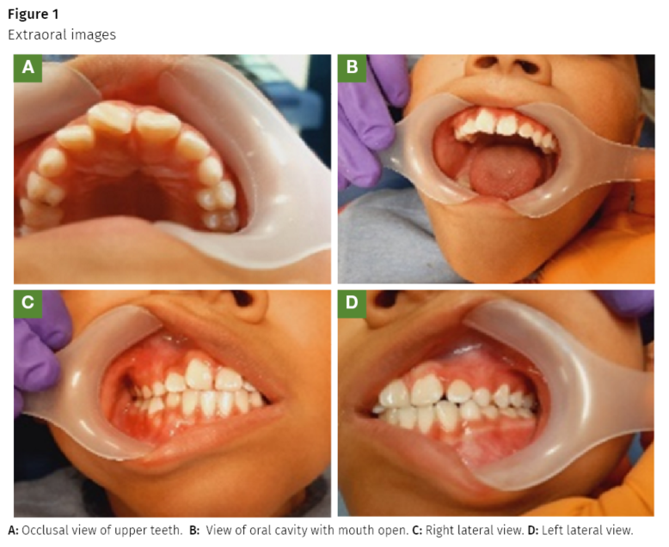
Ejemplo, Example:

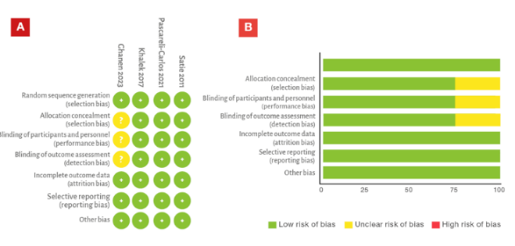

REFERENCIAS | Referencias:
Referencias de estilo Vancouver-NLM. (https://www.ncbi.nlm.nih.gov/books/NBK7256/)¿

Ejemplo | Example:
1. Barham M, Okada S, Hisatomi M, Khasawneh A, Tekiki N, Takeshita Y, Kawazu T, Fujita M, Yanagi Y, Asaumi J. Influence of mesiodens on adjacent teeth and the timing of its safe removal. Imaging Sci Dent. 2022;52(1):67-74. doi: 10.5624/isd.20210218. Epub 2022 Jan 13. PMID: 35387109; PMCID: PMC8967489.

